
METODICKÝ LIST PRO ZŠ
Pro zpracování vzdělávacích materiálů (VM)v rámci projektu EU peníze školám
Operační program Vzdělávání pro konkurenceschopnost

Projekt: Moderní výuka

Registrační číslo: CZ.1.07/1.4.00/21.3192

Číslo DUM: VY_32_INOVACE_6.3.05

Jméno autora: Mgr. Jarmila Gécová

Datum, období kdy byl vytvořen: září 2011

Název práce: Jaroslav Seifert

Předmět, pro který je VM určen: Čj literatura

Ročník, pro který je VM určen 7.

Časová dotace: 1 h

Vzdělávací oblast, tematický okruh, téma:
Český jazyk a literatura
O přátelství a lásce
Jaroslav Seifert

Metodický list, anotace- výstižný popis způsobu použití VM ve výuce:
Materiál je pracovním listem k literárním textům Čítanky 7.tř.

Pomůcky: portréty spisovatelů, Čítanka pro 7. roč., Josef Soukal - Metodická příručka k čítankám

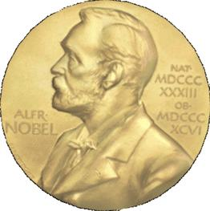
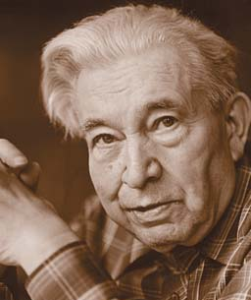
Jaroslav Seifert
VY_32_INOVACE_6.3.05
(1901 – 1986)

ceskyjazyk.cz, seifert.jpg
- český básník, spisovatel, redaktor časopisů
- přítel J.Wolkera, proletářská poezie, ovlivnil jej V. Nezval
- opustil řady KSČ, a proto byl nucen se několikrát odmlčet
- signatář Charty 77, pracuje v SAMIZDATU
- v roce 1984 bylo Seifertovo celoživotní dílo oceněno
NOBELOVOU CENOU ZA LITERATURU
Dílo:
proletářská poezie a poetismus
boj za obranu republiky – básnické sbírky 1938 – 1944

- SAMIZDAT = samovydání v několika málo exemplářích, často vznikalo
tajným opisováním rukopisů na stroji

- reflexivní lyrika – básně obsahující úvahové prvky, přemýšlivé,
rozjímavé

Ukázka TATÍNKOVA DÝMKA – založena na vzpomínce na tatínka,
jeho dýmku, maminčino hubování, ale
také na její lásku k tatínkovi

- Jsou všechny verše vzpomínkou? Vyjadřují děj?

- Proč se jedna ze slok opakuje? Co tato sloka vyjadřuje?

- Najděte v básni verše, v nichž básník vyslovil svůj názor na vzpomínky a vzpomínání

- Myslíš si, že vzpomínky byly pro J. Seiferta důležitou inspirací?

Básnická sbírka MAMINKA si získala oblibu již po svém vydání r. 1954, která trvá dodnes

